TRÒ CHƠI VẬN ĐỘNG: DI CHUYỂN THÀNH HÀNG
Hãy giúp con bạn phát triển kỹ năng đi bằng hoạt động trong nhà này.
Chuẩn bị:
- Dây ruy băng màu
- Băng keo
Cách chơi:
- Dùng băng dính để dán ruy băng lên sàn thành đường thẳng rồi chuyển góc 90°, tạo nhiều đường vuông góc và song song với nhau.
- Bé cần đi bộ theo đường ruy băng, chân sau nối gót chân trước.
- Trò chơi sẽ tốt hơn khi chơi nhiều bé vì bạn có thể cho các bé nối đuôi thành đoàn tàu và đi theo nhau.
Kỹ năng phát triển: cân bằng cơ thể khi đi bộ.

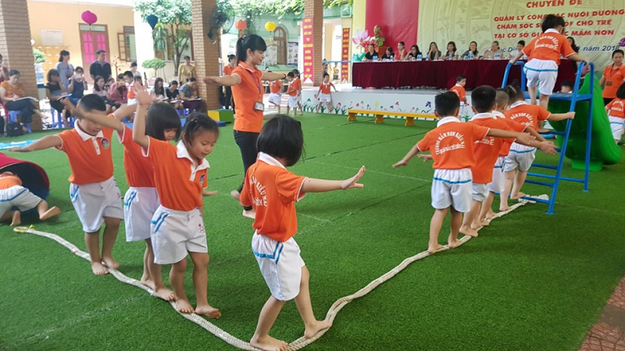
Trò chơi vận động: Di chuyển thành hàng

